Alphonse Vanier
Naissance : 26 janvier 1858, Montréal, Québec.
Baptême : 27 janvier 1858, paroisse St François d’Assise (Longue Pointe) Montréal.

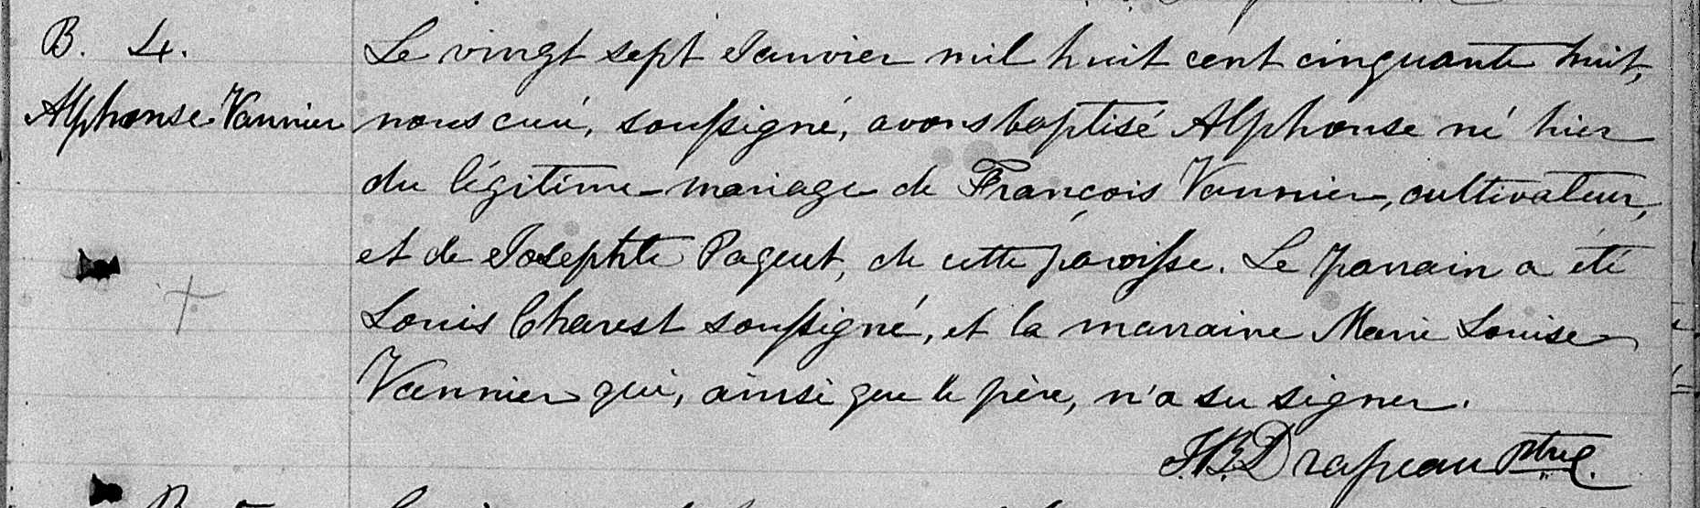

B.4 Le vingt sept Janvier mil huit cent cinquante huit, nous curé,
Alphonse Vannier soussigné, avons baptisé Alphonse né hier du légitime mariage
de François Vannier, cultivateur,et de Josephte Paquet, de cette
paroisse. Le parrain a été Louis Charest soussigné, et la marraine
Marie Louise Vannier qui, ainsi que le père, n’a su signer.

J.B.Drapeau ptre.

Référence : Family Search

